CLASSMANAGER
Memoria de desarrollo y evidencias



Aplicación web para la gestión de alumnos, cursos y matrículas
Asignatura: Sostenibilidad aplicada al sistema productivo
Ciclo formativo: Desarrollo de Aplicaciones Web (DAW)
Alumna: Mar Centeno Pérez

Indice
1. Introducción 3
2. Planificación del proyecto 3
3. Preparación de la estructura y creación de la Skill 5
4. Configuración de la base de datos y del servidor 6
5. Creación de las tablas y datos iniciales 8
6. Puesta en marcha y comprobación de la API 10
7. Pruebas automatizadas con Antigravity 10
8. Análisis de resultados y mejoras propuestas 13
9. Resultado de las pruebas 16
10. Conclusión 16

1. Introducción
En este proyecto he desarrollado ClassManager, una aplicación web para gestionar alumnos, cursos y matrículas. Mi objetivo ha sido crear una aplicación que permita realizar operaciones de alta, consulta, modificación y eliminación, además de gestionar las matrículas y consultar los alumnos inscritos en cada curso.
Para llevarlo a cabo he utilizado Node.js en el backend, HTML, CSS y JavaScript en el frontend, MariaDB como base de datos relacional y una API REST para comunicar la interfaz con el servidor. Durante el desarrollo he utilizado Google Antigravity como herramienta de asistencia y he trabajado por fases para poder revisar cada parte antes de continuar.

2. Planificación del proyecto
En primer lugar, le pedí a Antigravity que analizara los requisitos de la actividad y preparara un archivo PLAN.md antes de empezar a programar. Le indiqué las funcionalidades que debía tener ClassManager y las tecnologías obligatorias: Node.js, HTML, CSS, JavaScript, MariaDB y una API REST con operaciones CRUD.
También le pedí que el plan incluyera la descripción del proyecto, las funcionalidades, las tecnologías, la arquitectura, el modelo de datos, los criterios de aceptación y la planificación de las pruebas. Quería revisar y aprobar esta planificación antes de que se generara código.
Captura 1 – Petición inicial para crear el PLAN.md
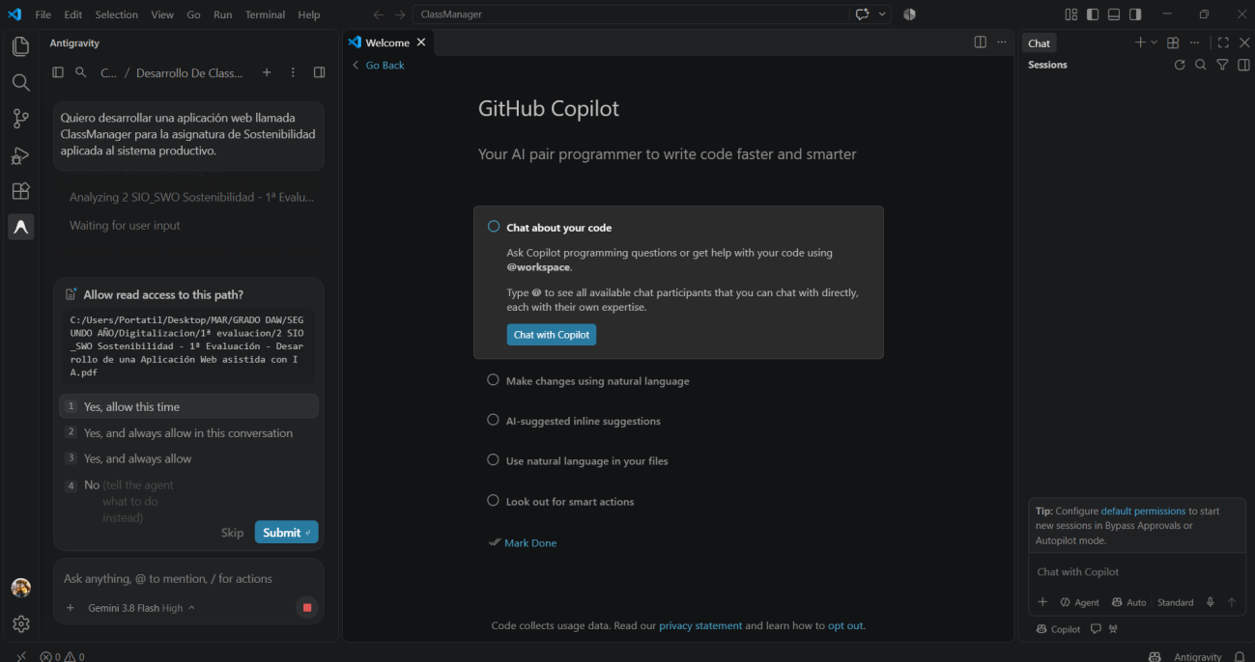
Después de revisar la primera propuesta, solicité unos ajustes. En concreto, pedí que un alumno pudiera volver a matricularse en un curso si su matrícula anterior estaba cancelada, manteniendo la prevención de matrículas activas duplicadas. También indiqué que se mantuvieran las tres tablas relacionadas, las restricciones de integridad referencial y las versiones de Node.js 24 y MariaDB 11.8.
Captura 2 – Revisión y ajustes del PLAN.md
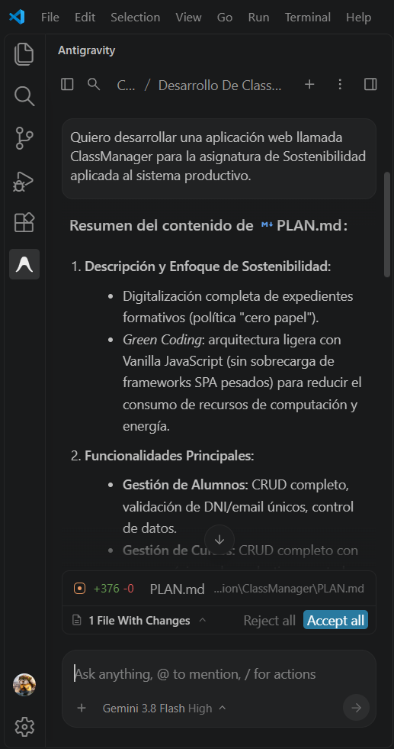
Cuando estuve conforme con la planificación, acepté los cambios y realicé un commit en la rama main para guardar esta primera versión del proyecto.
Captura 3 – Planificación aceptada y guardada en Git
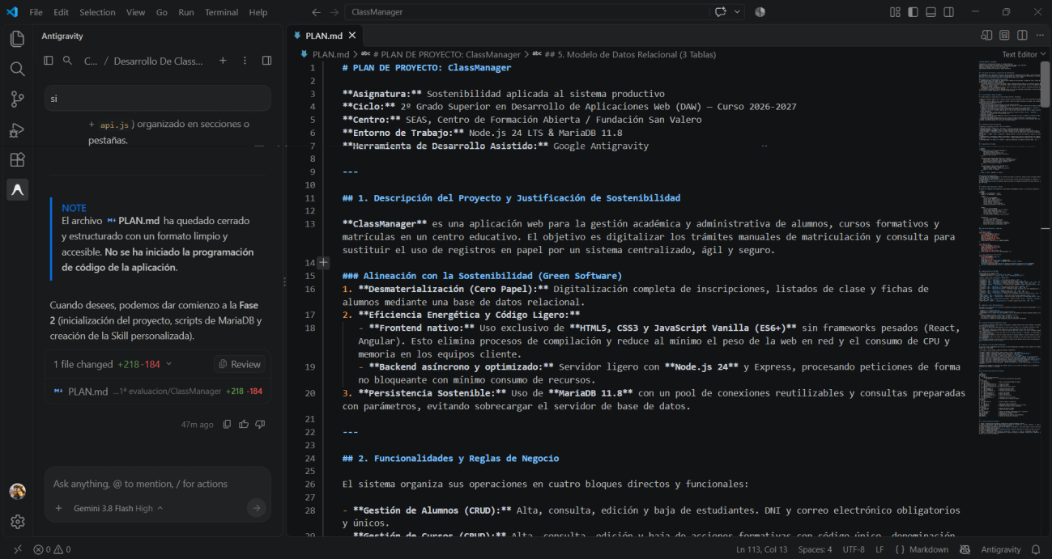

3. Preparación de la estructura y creación de la Skill
Una vez aprobada la planificación, pasé a preparar la estructura del proyecto. Le pedí a Antigravity que creara únicamente las carpetas y los archivos vacíos definidos en el apartado correspondiente del PLAN.md. Le indiqué que todavía no implementara funcionalidades, no escribiera código, no instalara dependencias y no modificara la planificación.
Captura 4 – Estructura de carpetas y archivos de ClassManager
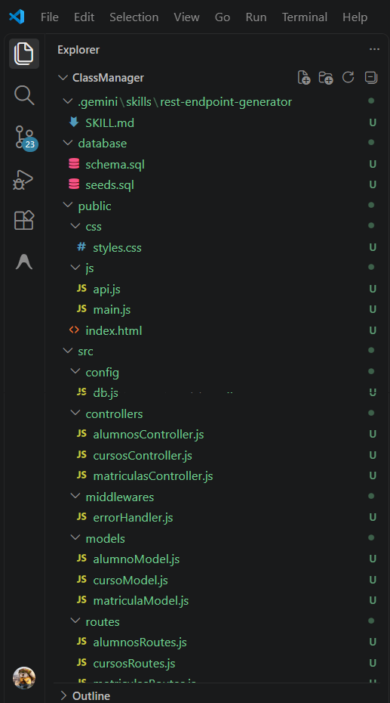
A continuación, creé una Skill personalizada llamada rest-endpoint-generator, ubicada en .gemini/skills/rest-endpoint-generator/SKILL.md. Le pedí a Antigravity que la utilizara como guía reutilizable para desarrollar endpoints REST con Express.
En la Skill establecí pautas como utilizar async/await y try/catch, mantener respuestas JSON uniformes con success, data y error, utilizar correctamente los códigos HTTP 200, 201, 400, 404, 409 y 500, validar los datos recibidos, realizar consultas SQL parametrizadas con mysql2 y separar las responsabilidades entre rutas, controladores y modelos.
Captura 5 – Solicitud para crear la Skill personalizada
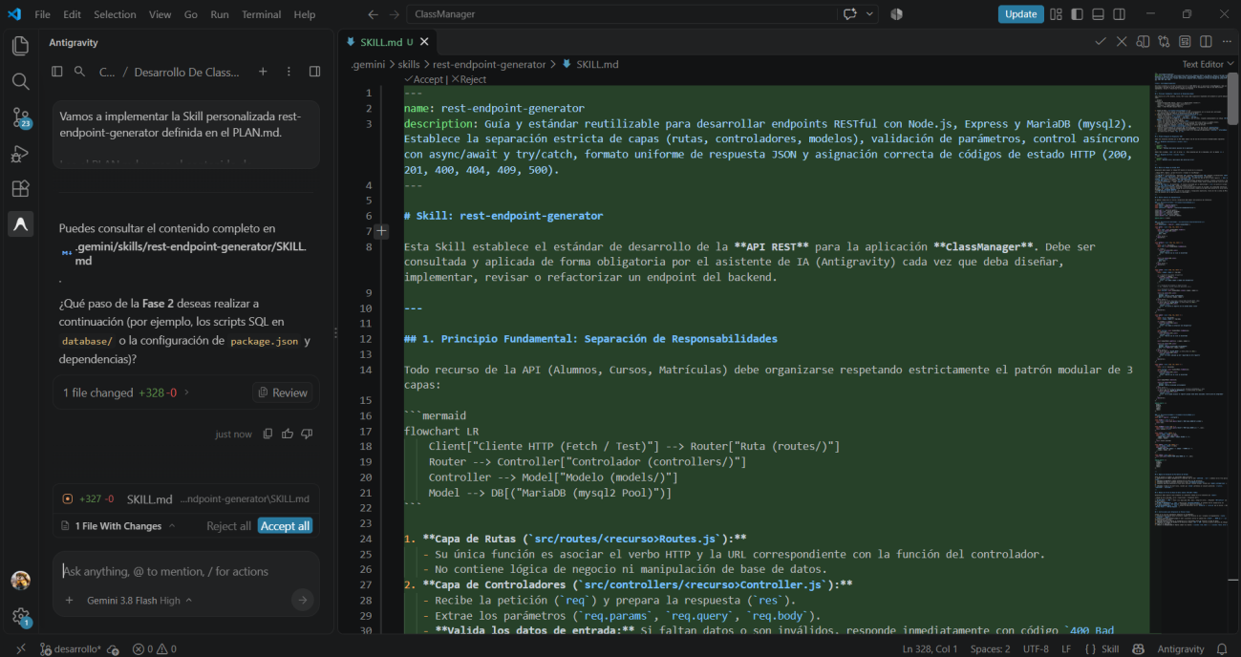
Cuando revisé el contenido generado y comprobé que recogía las pautas que quería utilizar durante el desarrollo, guardé los cambios mediante un commit en Git.
Captura 6 – Skill personalizada creada en el proyecto
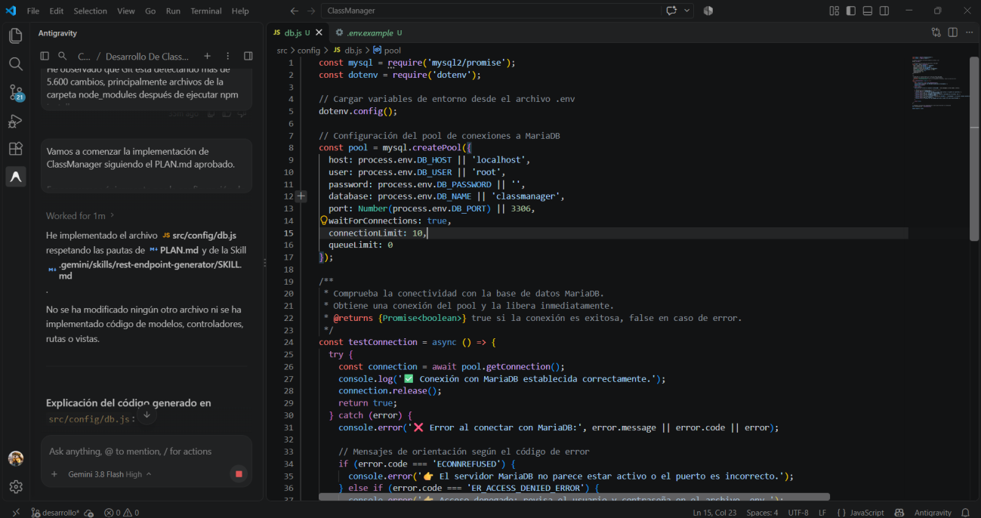

4. Configuración de la base de datos y del servidor
Después comencé la implementación del backend. Primero le pedí a Antigravity que configurara src/config/db.js utilizando mysql2/promise. Le indiqué que creara un pool de conexiones, que leyera los datos de conexión desde variables de entorno mediante dotenv y que añadiera una función para comprobar la conexión con MariaDB y gestionar los posibles errores. También especifiqué que no quería contraseñas escritas directamente en el código.
Captura 7 – Configuración de la conexión con MariaDB
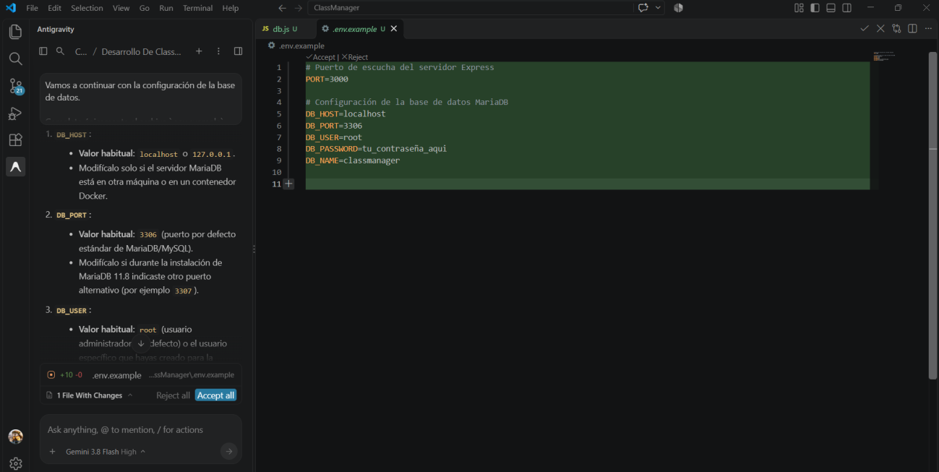
A continuación, le pedí completar el archivo .env.example con las variables necesarias para conectar ClassManager con MariaDB: DB_HOST, DB_USER, DB_PASSWORD, DB_NAME y DB_PORT. Los valores de este archivo son ejemplos; para ejecutar la aplicación utilizo mi propio archivo .env local con los datos de mi instalación.
Captura 8 – Variables de entorno incluidas en .env.example
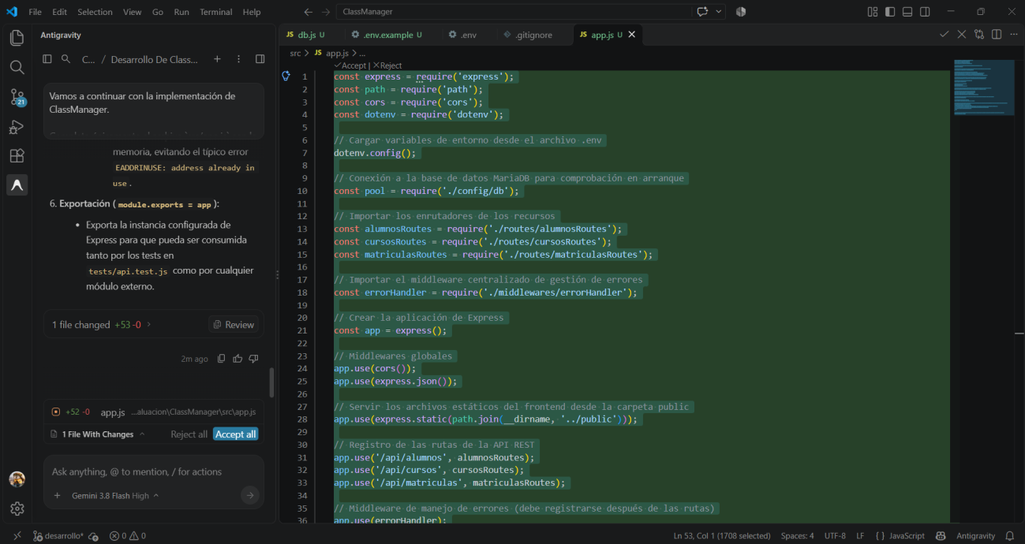
Después configuré el archivo src/app.js. Le pedí a Antigravity que importara Express, cargara las variables de entorno, configurara la recepción de JSON, sirviera los archivos estáticos del frontend desde public y registrara las rutas de alumnos, cursos y matrículas. También debía incorporar el middleware de gestión de errores y exportar la aplicación para poder utilizarla en las pruebas automatizadas.
Captura 9 – Configuración principal de Express en src/app.js
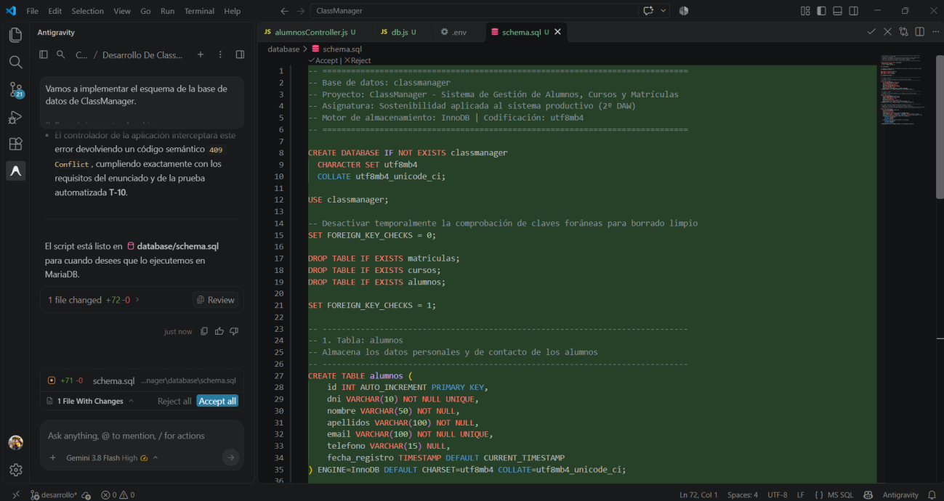
Para centralizar el tratamiento de errores, solicité implementar src/middlewares/errorHandler.js. Le indiqué que registrara los errores en la consola y devolviera una respuesta JSON uniforme con success: false y un mensaje descriptivo. También pedí que utilizara el código HTTP indicado en el error o, si no existía, el código 500, sin mostrar detalles internos del servidor al cliente.
Captura 10 – Middleware centralizado de gestión de errores
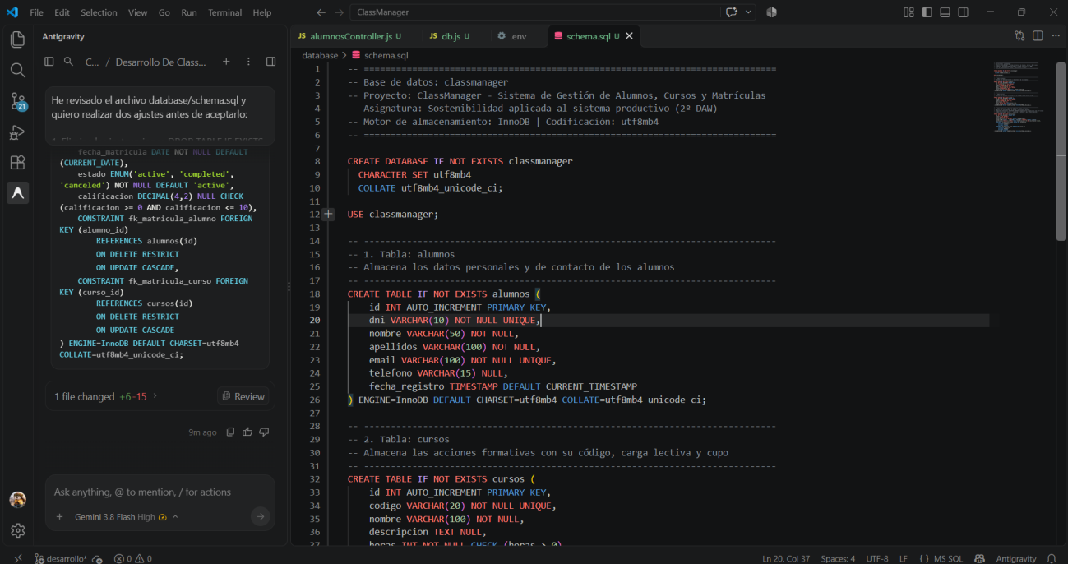

5. Creación de las tablas y datos iniciales
Cuando estuvo preparada la configuración del backend, pasé a definir la estructura de la base de datos. Le pedí a Antigravity completar database/schema.sql con las tres tablas del proyecto: alumnos, cursos y matriculas. Especifiqué que debía utilizar la base de datos classmanager, definir claves primarias y foráneas, añadir las restricciones UNIQUE y NOT NULL necesarias y mantener la integridad referencial con ON DELETE RESTRICT. También indiqué que se utilizara InnoDB y la codificación utf8mb4.
Captura 11 – Creación del esquema de las tres tablas
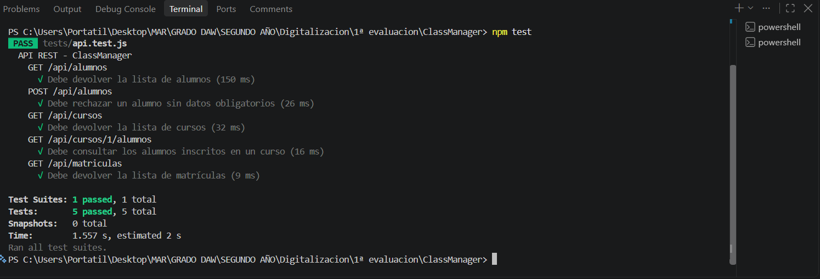
Después de revisar el SQL generado, pedí dos modificaciones antes de aceptarlo. La primera fue eliminar las instrucciones DROP TABLE IF EXISTS y la desactivación o reactivación de FOREIGN_KEY_CHECKS, porque no quería que volver a ejecutar el esquema pudiera borrar tablas o datos existentes. La segunda fue utilizar los estados active, completed y canceled en la tabla matriculas.
Captura 12 – Ajustes solicitados al esquema SQL
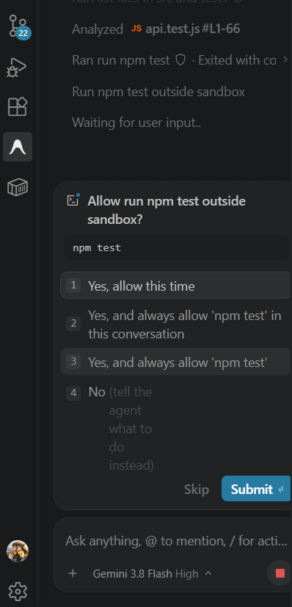
Por último, le pedí generar database/seeds.sql con datos iniciales para poder probar la aplicación. Solicité al menos cinco alumnos con DNI y correos únicos, tres cursos con códigos únicos y cinco matrículas relacionadas correctamente. También indiqué que se utilizaran los estados permitidos y que se incluyera alguna matrícula cancelada para poder comprobar la posibilidad de rematricular a un alumno.
Captura 13 – Generación de datos iniciales en seeds.sql
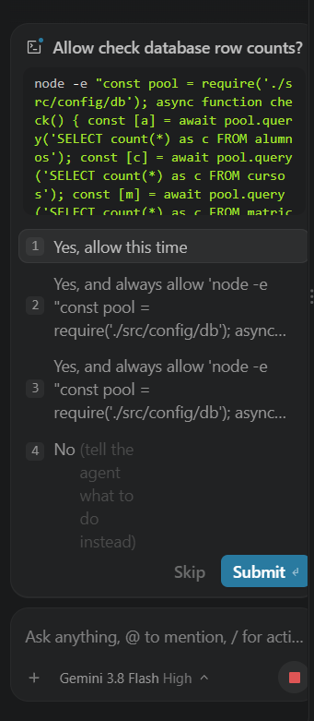

6. Puesta en marcha y comprobación de la API
Para iniciar el servidor desde la terminal utilizo el siguiente comando:
node src/app.js
Con el servidor en marcha, puedo consultar los recursos de la API mediante estas direcciones:
http://localhost:3000/api/alumnos
http://localhost:3000/api/cursos
http://localhost:3000/api/matriculas
http://localhost:3000/api/cursos/1/alumnos
Para ejecutar las pruebas automatizadas utilizo el comando:
npm test
Captura 14 – Ejecución de npm test y comprobación inicial
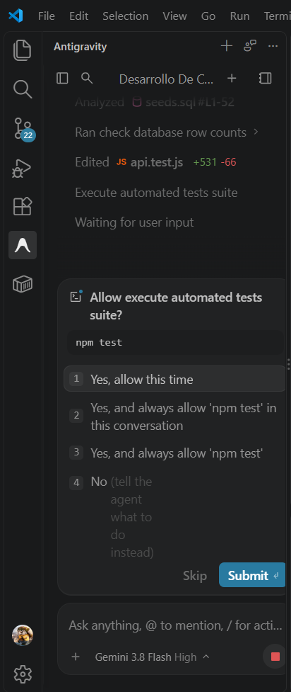

7. Pruebas automatizadas con Antigravity
Para comprobar el funcionamiento de la API REST, trabajé con Jest y Supertest. Antes de realizar cambios, pedí a Antigravity que leyera y aplicara mi Skill personalizada, revisara el PLAN.md y analizara la estructura, los controladores, los modelos, las rutas y las pruebas existentes.
Mi objetivo en esta fase fue mantener cinco bloques test() y cubrir las operaciones principales de ClassManager. Las pruebas se organizaron de la siguiente manera:
- T-01. CRUD completo de alumnos: creación, consulta, modificación y eliminación.
- T-02. CRUD completo de cursos y consulta de los alumnos inscritos.
- T-03. Validaciones de datos incorrectos y registros duplicados.
- T-04. Creación, consulta y cancelación de matrículas.
- T-05. Reglas de negocio: matrículas duplicadas, límite de plazas y restricciones al eliminar alumnos con matrículas.
También indiqué que se utilizara la base de datos classmanager existente, que no se creara otra base de datos, que se emplearan datos de prueba únicos y que solo se eliminaran los registros creados por las propias pruebas. Quería conservar los datos iniciales del proyecto y evitar cambios innecesarios en el esquema.
Captura 15 – Instrucciones para mejorar las cinco pruebas automatizadas
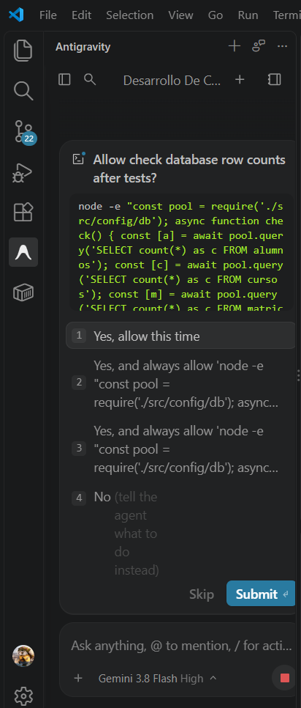
Para poder ejecutar las pruebas contra mi MariaDB local, Antigravity solicitó permiso para ejecutar npm test fuera del entorno aislado. También pidió autorización para consultar el número de registros de las tablas antes y después de las pruebas. Autoricé estas comprobaciones para verificar que los datos iniciales no se vieran afectados.
Captura 16 – Autorización para ejecutar las pruebas
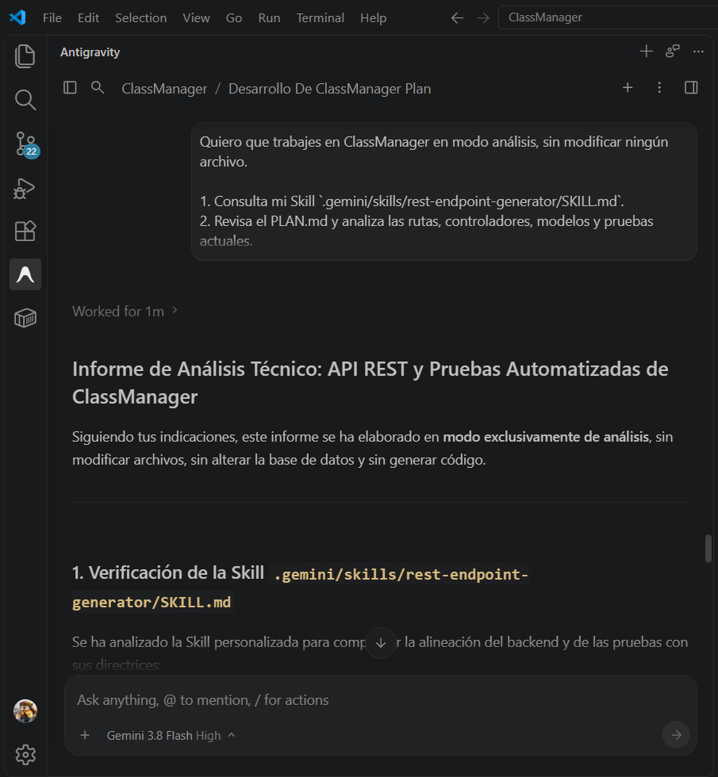
Captura 17 – Autorización para consultar los registros de MariaDB
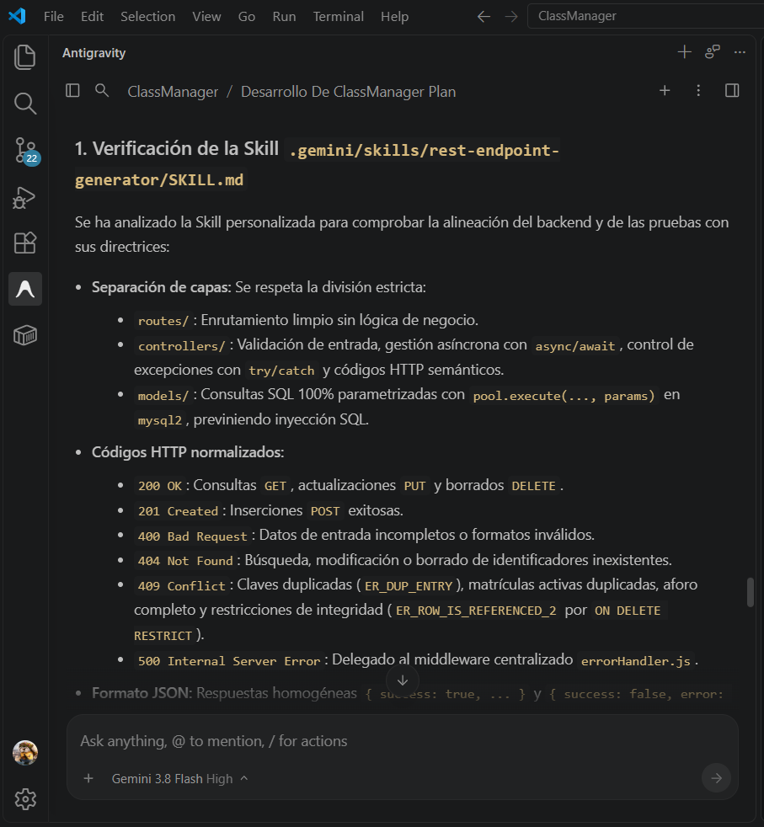
Después de modificar el archivo de pruebas, Antigravity volvió a solicitar permiso para ejecutar npm test y comprobar el resultado de los cinco bloques. También realizó una comprobación posterior de los registros de la base de datos.
Captura 18 – Autorización para volver a ejecutar npm test
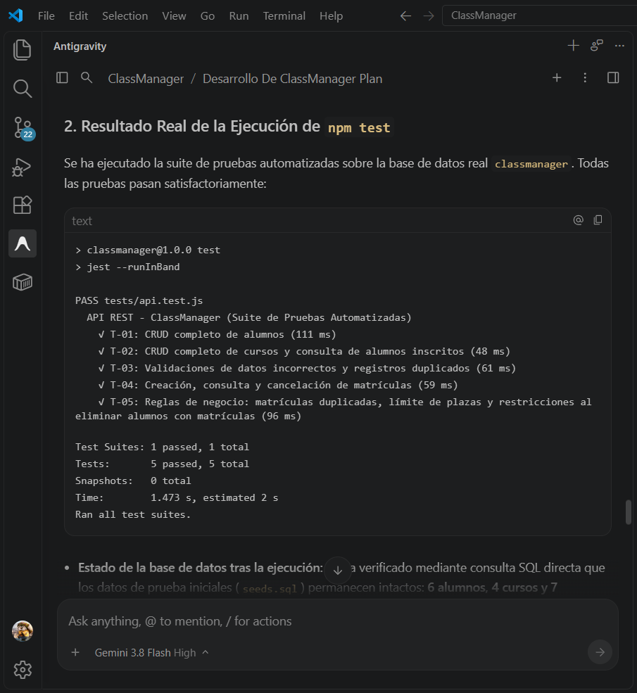
Captura 19 – Comprobación de los registros después de las pruebas
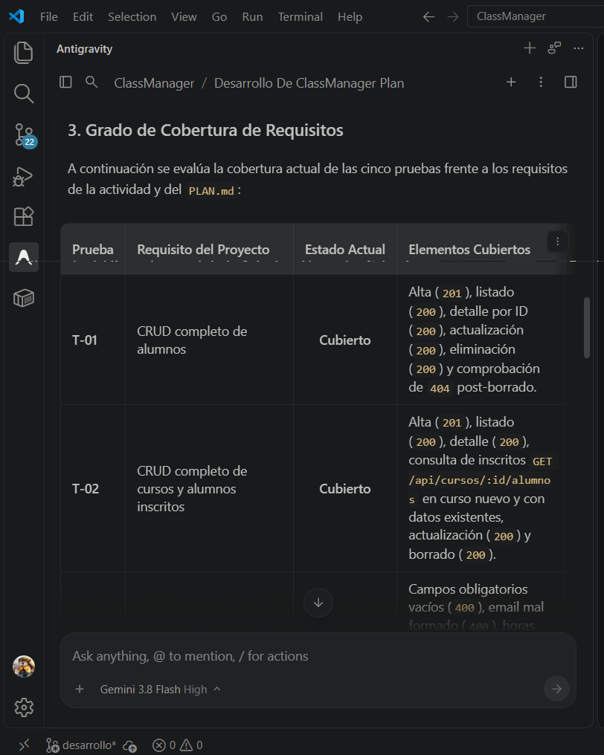

8. Análisis de resultados y mejoras propuestas
Además de ejecutar las pruebas, pedí a Antigravity que analizara el estado del backend y de la suite de pruebas sin modificar ningún archivo. Le indiqué que consultara la Skill, revisara el PLAN.md, ejecutara las cinco pruebas y comprobara qué requisitos estaban cubiertos y cuáles podían mejorarse.
En el análisis se revisó la separación por capas, las validaciones, los códigos HTTP, el formato de las respuestas JSON y la cobertura de las cinco pruebas. Antigravity mostró un resultado de ejecución satisfactorio para los cinco bloques y presentó observaciones sobre posibles mejoras en la limpieza de los datos de prueba y en algunas comprobaciones de la API.
Captura 20 – Inicio del informe de análisis técnico
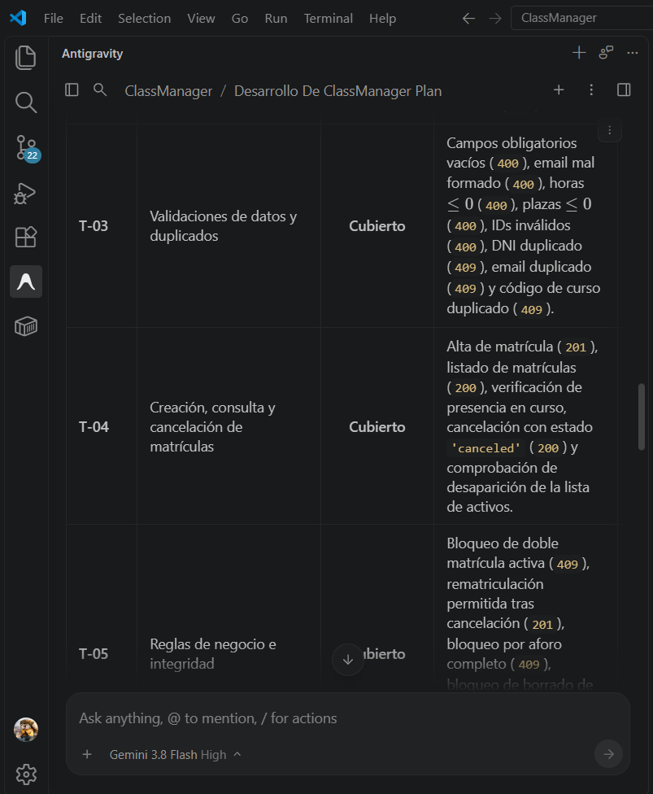
Captura 21 – Resultado de ejecución y cobertura de requisitos
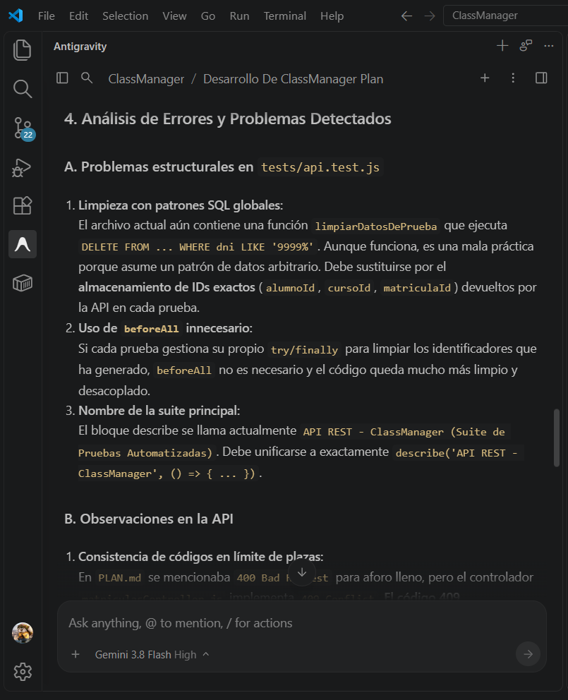
Captura 22 – Detalle de la cobertura de pruebas y observaciones
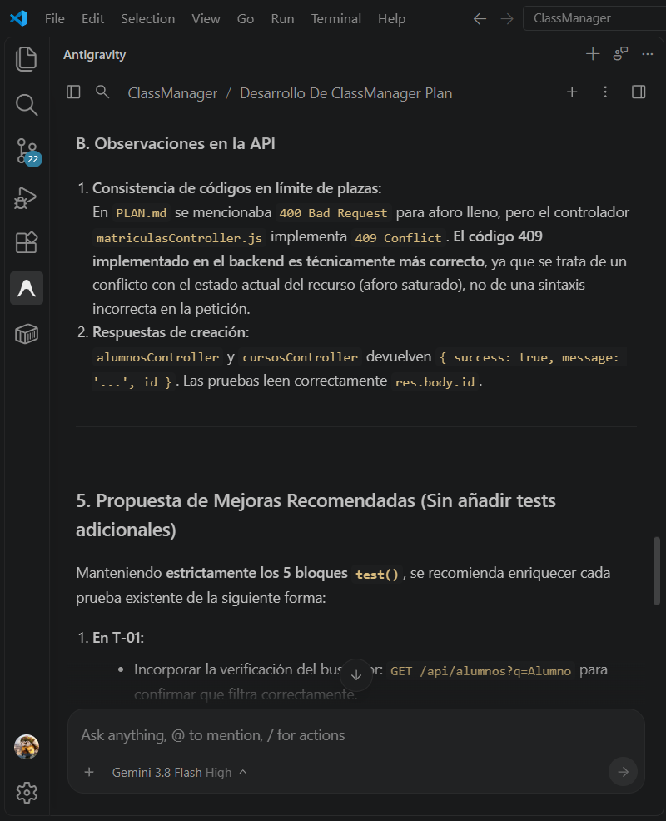
Captura 23 – Problemas detectados y observaciones sobre la API
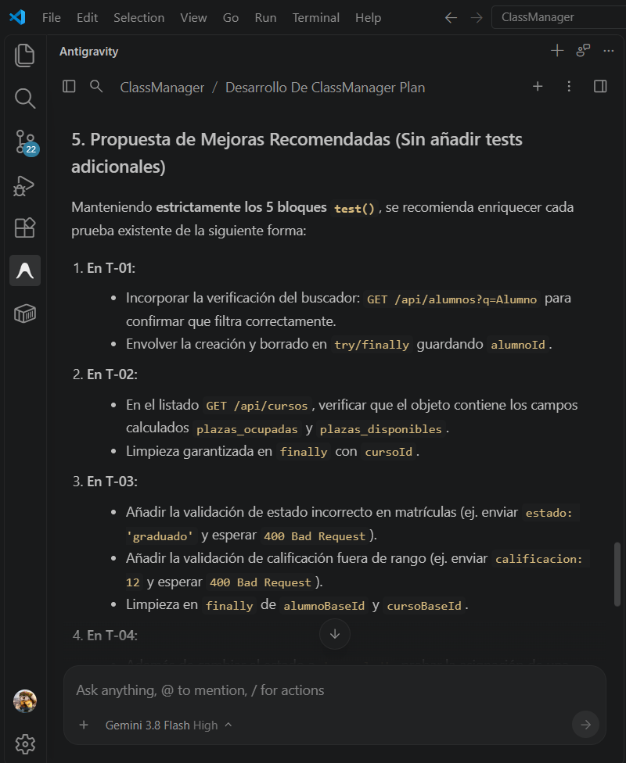
Captura 24 – Mejoras recomendadas para ampliar las pruebas existentes
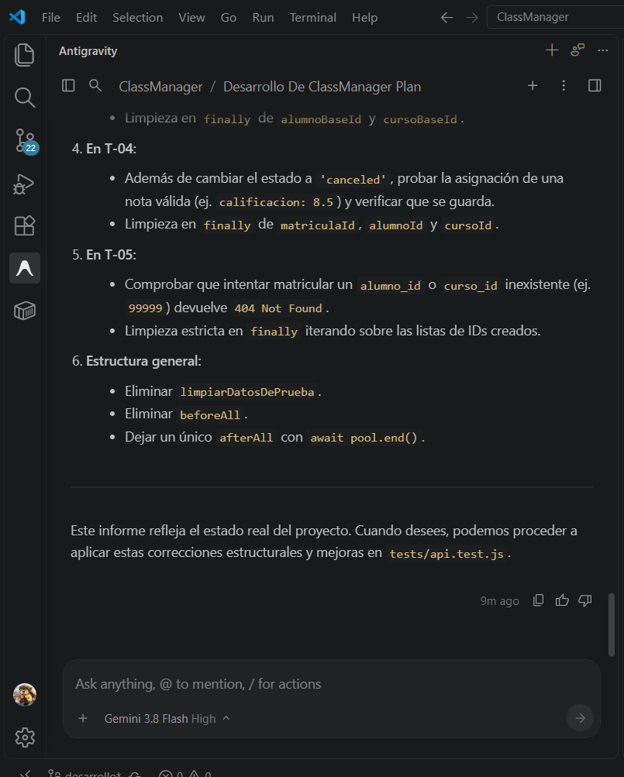
Captura 25 – Continuación de las recomendaciones y resultado de npm test
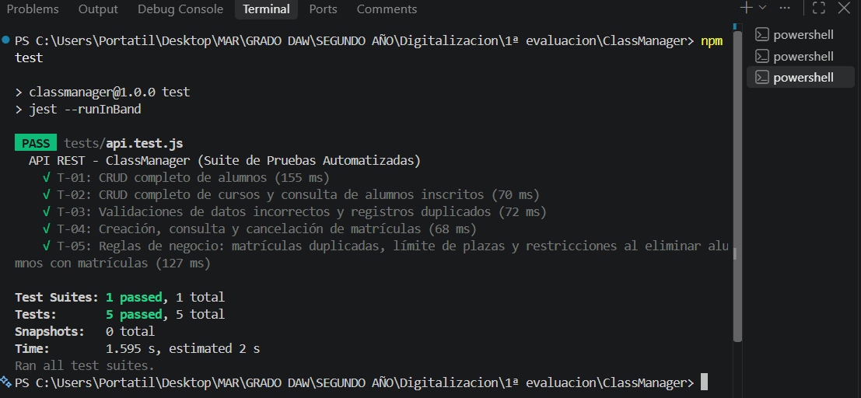

9. Resultado de las pruebas
En la captura de la terminal se observa una ejecución de npm test en la que aparecen cinco pruebas superadas de cinco. Los cinco bloques comprueban las operaciones CRUD, las validaciones, la gestión de matrículas y las reglas de negocio principales.
Este resultado corresponde a la batería de cinco pruebas que aparece en la evidencia. Si realizo cambios posteriores en el archivo api.test.js, debo volver a ejecutar npm test y guardar una captura actualizada para demostrar el resultado de la versión final.

10. Conclusión
He desarrollado ClassManager de forma progresiva, empezando por la planificación y continuando con la estructura del proyecto, la Skill personalizada, la configuración de MariaDB, el backend y las pruebas automatizadas. He utilizado Antigravity como herramienta de asistencia, revisando las propuestas y solicitando cambios cuando necesitaba ajustar algún resultado.
Con este proceso he podido organizar el desarrollo por fases y comprobar el funcionamiento de la API mediante pruebas automatizadas. La documentación recoge las decisiones principales y las evidencias del trabajo realizado.

